МИНИСТЕРСТВО НАУКИ, ВЫСШЕГО ОБРАЗОВАНИЯ И ИННОВАЦИЙ КЫРГЫЗСКОЙ РЕСПУБЛИКИ

Кыргызский Государственный Технический Университет им. И. Раззакова

Институт информационных технологий

Кафедра «ОБИС»

Отчет
По лабораторной работе №5.4.6
На тему: Изучение простой сети в Packet Tracer (Packet Tracer – Explore a Simple Network)

Выполнила: Турдубекова Айсулуу
Группа: БИС-1-23
Проверил: Аскарова А.Д.

Бишкек 2026

1. Цель работы
Познакомиться с работой простой сети в Cisco Packet Tracer: добавить в топологию конечные устройства и настроить их IPv4-адресацию, проверить сквозную связность сети, разместить веб-страницу на сервере и открыть её с клиента, а также изучить и изменить список контроля доступа (ACL) межсетевого экрана.

2. Оборудование и программное обеспечение
- ПК с операционной системой Windows;
- Oracle VirtualBox, виртуальная машина DEVASC VM;
- Cisco Packet Tracer 7.4.0;
- файл активности 5.4.6 Explore a Simple Network (.pka).

3. Топология и адресация
Сеть предварительно настроена. Межсетевой экран FIREWALL (Cisco ASA 5505) разделяет три зоны: inside – внутренняя сеть 192.168.1.0/24 (VLAN 1, коммутатор S2), dmz – демилитаризованная зона 192.168.2.0/24 (VLAN 3, коммутатор S1, сервер www.devasc-netacad.pka) и outside – внешняя сеть 209.165.200.224/29 (VLAN 2). Через маршрутизатор R1 и облако Internet сеть связана с маршрутизатором R3 (сеть 172.16.3.0/24, коммутатор S3) и сервером www.example.com (64.100.0.10).
Таблица 1 – Таблица адресации
Устройство | Интерфейс | IPv4-адрес | Маска | Шлюз
R1 | G0/0/0 | 209.165.200.225 | 255.255.255.248 | –
R1 | G0/0/1 | 10.1.1.2 | 255.255.255.252 | –
R3 | G0/0/0 | 10.2.2.2 | 255.255.255.252 | –
R3 | G0/0/1 | 172.16.3.1 | 255.255.255.0 | –
FIREWALL | VLAN1 / VLAN2 / VLAN3 | 192.168.1.1 / 209.165.200.226 / 192.168.2.1 | 255.255.255.0 / .248 / .0 | –
DEVASC Server | NIC | внутр. 192.168.2.3, внеш. 209.165.200.227 | 255.255.255.0 | 192.168.2.1
Example Server | NIC | 64.100.0.10 | 255.255.255.0 | 64.100.0.1
PC-A | NIC | 192.168.1.2 | 255.255.255.0 | 192.168.1.1
PC-B | NIC | 172.16.3.2 | 255.255.255.0 | 172.16.3.1

4. Ход работы

4.1. Добавление компьютеров в топологию
В рабочую область добавлены два компьютера: PC-A размещён рядом с коммутатором S2, PC-B – рядом с S3. Каждый подключён прямым медным кабелем (Copper Straight-Through) от порта FastEthernet0 к свободному порту FastEthernet соответствующего коммутатора. Зелёные индикаторы на концах линий показывают, что каналы активны.
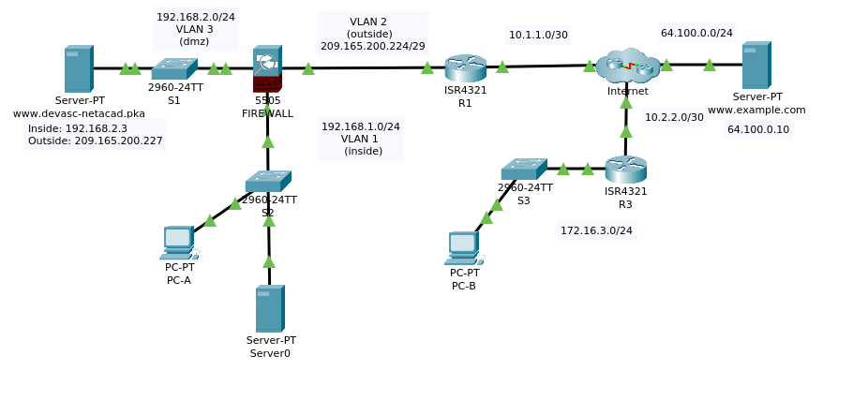
Рис. 1 – Топология сети после добавления PC-A и PC-B

4.2. Настройка IPv4-адресации
На вкладке Desktop → IP Configuration для PC-A задана статическая адресация: IP-адрес 192.168.1.2, маска 255.255.255.0, шлюз по умолчанию 192.168.1.1 – внутренний интерфейс межсетевого экрана.
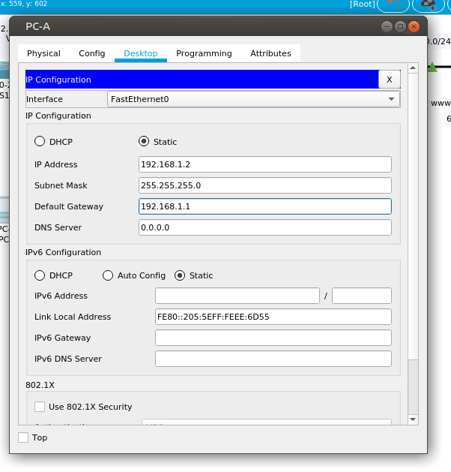
Рис. 2 – IP-конфигурация PC-A
Для PC-B задан адрес 172.16.3.2 и шлюз 172.16.3.1 – интерфейс G0/0/1 маршрутизатора R3.
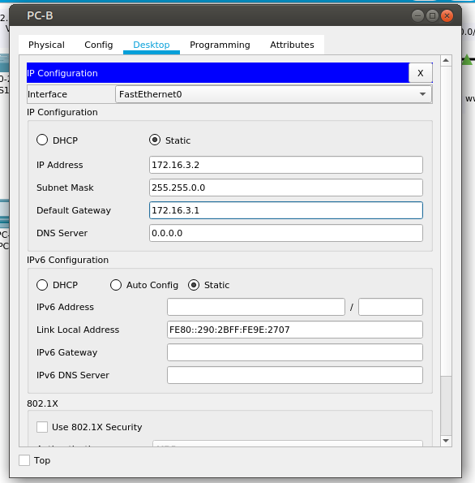
Рис. 3 – IP-конфигурация PC-B

4.3. Проверка связности
С PC-B в командной строке выполнен ping до шлюза R3 (172.16.3.1) – получены все 4 ответа. Ping до сервера www.example.com (64.100.0.10) через Интернет: первые три запроса завершились по тайм-ауту, пока устройства определяли MAC-адреса (ARP) и сеть сходилась, затем пришёл ответ.
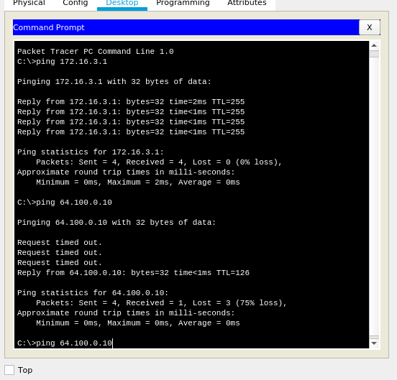
Рис. 4 – Ping шлюза R3 и сервера Example Server с PC-B
Первая попытка ping внешнего адреса DEVASC Server (209.165.200.227) не получила ответов, при повторной были получены ответы с TTL=124. Это подтверждает сквозную связность: пакеты проходят через R3, Интернет, R1 и межсетевой экран, который транслирует внешний адрес 209.165.200.227 во внутренний адрес сервера 192.168.2.3.
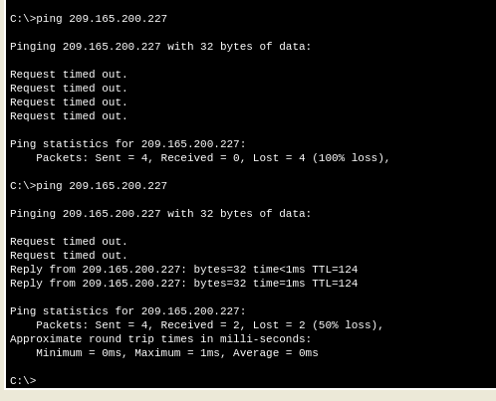
Рис. 5 – Ping внешнего адреса DEVASC Server с PC-B

4.4. Создание и просмотр веб-страницы
На сервере www.devasc-netacad.pka на вкладке Services → HTTP создан новый файл index.html с простой HTML-разметкой: заголовок «DevNet Associate» синим цветом по центру, горизонтальная линия и приветственный текст. Файл сохранён кнопкой Save.
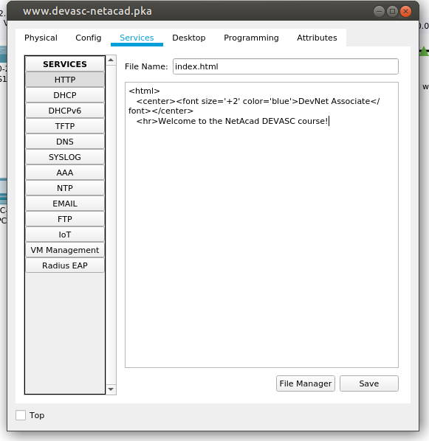
Рис. 6 – Создание файла index.html на DEVASC Server
На PC-B в приложении Web Browser открыт адрес http://209.165.200.227. Страница успешно отобразилась – HTTP-запрос из внешней сети прошёл через межсетевой экран к серверу в DMZ.
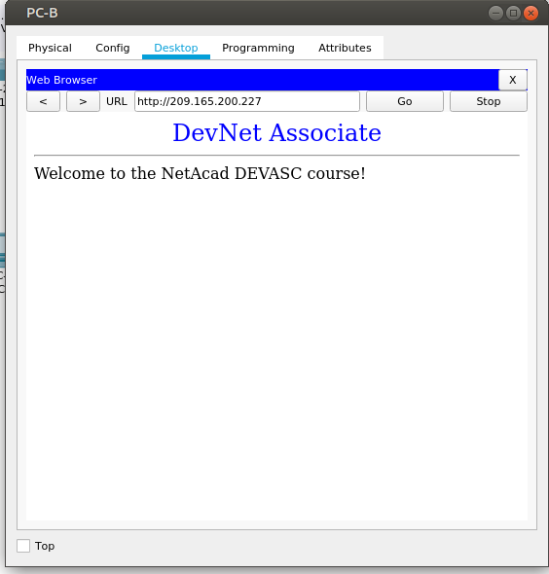
Рис. 7 – Веб-страница DEVASC Server в браузере PC-B

4.5. Изучение конфигурации межсетевого экрана
В CLI устройства FIREWALL выполнен вход в привилегированный режим (enable, пароль пустой) и выведена текущая конфигурация командой show run. Устройство работает под управлением ASA Version 8.4(2), имя хоста FIREWALL, порт Ethernet0/0 относится к VLAN 2 (outside), Ethernet0/2 – к VLAN 3 (dmz).
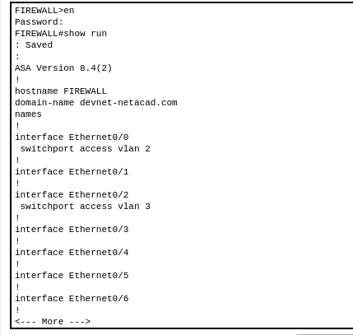
Рис. 8 – Начало вывода show run на FIREWALL
Во второй части конфигурации находятся объекты сети, NAT и списки доступа:
- object network dmz-server с правилом nat (dmz,outside) static 209.165.200.227 – статическая трансляция внутреннего адреса сервера 192.168.2.3 во внешний 209.165.200.227;
- object network inside-net с правилом nat (inside,outside) dynamic interface – динамическая трансляция внутренней сети в адрес внешнего интерфейса (PAT);
- access-list OUTSIDE-DMZ extended permit icmp any host 192.168.2.3 – разрешает любому узлу ICMP (ping) к серверу;
- access-list OUTSIDE-DMZ extended permit tcp any host 192.168.2.3 eq www – разрешает любому узлу доступ к серверу по HTTP (TCP-порт 80);
- access-group OUTSIDE-DMZ in interface outside – применяет список к входящему трафику внешнего интерфейса.
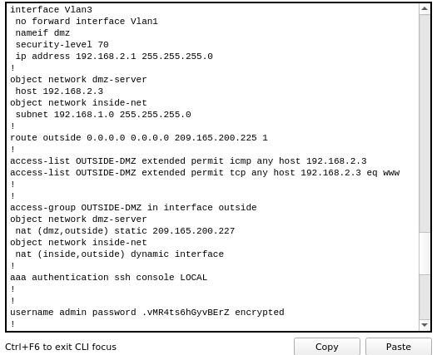
Рис. 9 – Объекты NAT и список доступа OUTSIDE-DMZ в конфигурации FIREWALL

4.6. Изменение списка доступа
Обычно внешним пользователям не разрешают пинговать внутренние серверы, так как ping позволяет обнаруживать узлы сети. В режиме глобальной конфигурации (configure terminal) удалено правило, разрешающее ICMP:
no access-list OUTSIDE-DMZ extended permit icmp any host 192.168.2.3
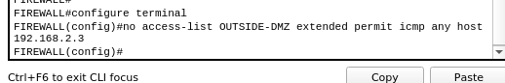
Рис. 10 – Удаление правила ICMP из списка доступа
Повторный ping внешнего адреса DEVASC Server с PC-B завершился неудачей: все 4 запроса – Request timed out (100 % потерь). Без разрешающего правила ICMP-трафик блокируется неявным запретом в конце ACL.
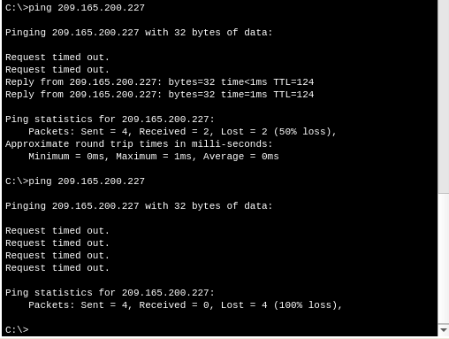
Рис. 11 – Ping DEVASC Server до и после удаления правила ICMP
При этом веб-страница по адресу http://209.165.200.227 по-прежнему открывается, так как правило для HTTP (permit tcp … eq www) осталось в списке доступа.
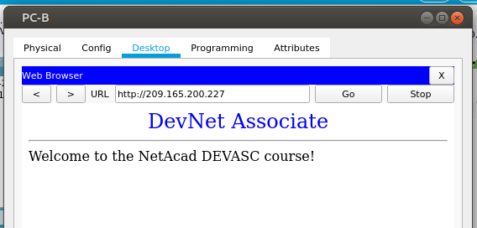
Рис. 12 – Веб-страница доступна после удаления правила ICMP

5. Результаты проверки доступа
Таблица 2 – Доступ с PC-B к DEVASC Server (209.165.200.227)
Проверка | До изменения ACL | После удаления правила ICMP
ping (ICMP) | успешно | заблокирован (100 % потерь)
веб-страница (HTTP, TCP 80) | открывается | открывается

6. Выводы
1. В топологию добавлены PC-A и PC-B, подключены прямыми медными кабелями к коммутаторам S2 и S3 и настроены статической IPv4-адресацией с шлюзами по умолчанию.
2. Ping от PC-B до шлюза, Example Server и DEVASC Server подтвердил сквозную связность; первые потерянные пакеты объясняются ARP-разрешением и сходимостью сети.
3. На сервере в DMZ размещена HTML-страница, доступная из внешней сети по внешнему адресу благодаря статическому NAT на межсетевом экране.
4. Межсетевой экран пропускает из внешней сети только трафик, явно разрешённый списком доступа OUTSIDE-DMZ; остальной трафик отбрасывается неявным запретом.
5. После удаления правила permit icmp ping к серверу перестал проходить, а HTTP-доступ сохранился – так ACL позволяет точно ограничивать доступ по протоколам и портам.

